Муниципальное бюджетное учреждение
дополнительного образования
Центр детского творчества
городского округа Вичуга

МЕТОДИЧЕСКОЕ ПОСОБИЕ
«Как сесть на шпагат»
(Комплекс базовых упражнений для детских хореографических коллективов)

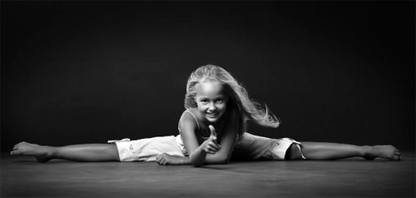

АВТОР: Баранова Татьяна Анатольевна,
педагог дополнительного образования,
руководитель объединения
«Эстрадный танец"

Вичуга
2020
Введение
Данная методическая разработка предназначена для педагогов хореографии и танцевальных коллективов. Педагог очень ответственная профессия, и он в ответе за тех, кого обучает такому прекрасному искусству, как танец. Поэтому, чтобы не навредить, необходимо, как можно доходчивее объяснить ребенку как делается то или иное движение и что он должен чувствовать, исполняя комбинацию.
Но главное, дети должны понять, что хореография — это труд и если они хотят, красиво танцевать, то нужно упорно работать.
В наше время много методик обучения детей, а это значит, что тема актуальна и ей стоит заниматься, для того чтобы найти подход и научить своих подопечных правильному исполнению партерного, а затем классического и других экзерсисов.
Целью методического пособия является ознакомление основными упражнениями на растяжку.
Для этого необходимо развивать эластичность мышц и связок. Это придаст движениям пластичность, грацию и амплитуду; набучить правильному исполнению основных упражнений на растяжку для дальнейшей возможности самостоятельно работать над собой;
воспитывать выносливость, дисциплинированность, чувство эстетического вкуса, уважение к танцевальному этикету.
Растяжка – это система работы с мышцами суставами и связками тела.
Растяжка очень важна для танцора, так как она во многом определяет его движения, учит натянутости ног, корпуса, красоте линий тела, развивает танцевальный шаг, эластичность и силу мышц, подвижность суставов, снижает риск травм, повышает амплитуду движения и выразительность тела. Ей следует уделять достаточное время на каждом занятии. Но необходимо помнить, что растягивать можно только хорошо разогретые мышцы.
Принято считать, что шпагат является показателем хорошей растяжки. Это не так. Хорошо растянутый танцовщик должен обладать эластичными и сильными мышцами во всем теле. Для этого в упражнениях на растяжку необходимо чередовать расслабление и напряжение мышц, частые переходы из одного положения в другое - это позволит добиться хорошей подвижности в суставах. Для достижения наилучшего результата каждую растяжку следует заканчивать grand battement и adagio.
Уделять внимание растяжке необходимо с самых ранних лет, когда костная система еще окончательно не сформирована, не завершено окостенение позвоночника, грудной клетки, таза, конечностей. Суставы и мышцы, в этом возрасте, более мягкие и податливые и растянуть ребенка легче, чем в более позднем возрасте, главное следить за правильным исполнением всех движений.
Но не следует пренебрегать занятиями растяжкой в среднем и старшем школьном возрасте. Наоборот, следует продолжать регулярно заниматься, усложняя упражнения, для поддержания хорошей танцевальной формы.

Условия для практического применения
Занятия необходимо проводить в хореографическом классе, где имеются зеркала во весь рост. Они нужны для самостоятельного исправления ошибок, то есть для работы над собой. Также для занятий партерным экзерсисом необходимы резиновые коврики, чтобы детям было комфортно на полу. Необходимое оборудование для музыкального сопровождения.
Способность садиться на шпагат значительно улучшает подвижность нижней части тела, снижает возможность травм, что очень важно танцору.
Рассмотрим несколько самых эффективных упражнений для растяжки на продольный шпагат. Они направлены на улучшения эластичности квадрицепсов (мышц передней стороны бедер), подколенных сухожилий и икроножных мышц. Но прежде чем приступить к ним, вам необходимо разогреть мышцы ног. Без этого вы рискуете травмироваться, получив растяжение или разрыв связок. Сделайте десятиминутную пробежку, прыжки со скакалкой и без, махи ногами вверх и в стороны. Почувствуйте тепло в мышцах и только после этого приступайте к упражнениям.
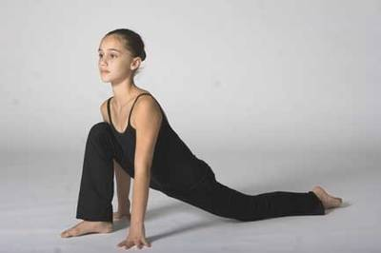
Начинайте растягиваться на шпагат с выпадов вперед на одной ноге.
Выставите одну ногу вперед и начинайте медленно сгибать ее в колене, опуская корпус, задняя нога при этом должна оставаться максимально прямой. Следите за тем, чтобы колено передней ноги не выходило вперед, дальше пальцев стопы. Постарайтесь опустить колено задней ноги и бедро на пол. Держите плечи ровно. Опустите руки на пол для сохранения равновесия. Удерживайтесь в таком положении от 20 до 30 секунд, не подпрыгивая и не раскачивая корпус.

Упражнение для растяжки внутренней поверхности бедер.
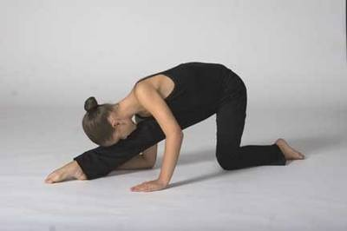
Опуститесь на колени. Переднюю ногу выставите вперед и распрямите, а заднюю оставьте согнутой в колене Перенесите вес тела на выпрямленную ногу. Тянитесь к стопе прямой ноги. Используйте свои руки для дополнительной поддержки. Удерживайте растяжку 20 до 30 секунд, не раскачиваясь.

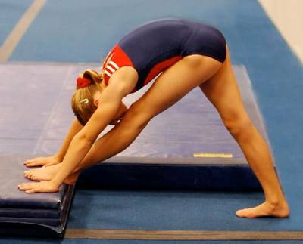
Растяжка ног из положения стоя.
Выставите одну ногу вперед, лучше на какое-нибудь возвышение (коврик, подушка). Наклонитесь вперед и тянитесь как можно дальше. Не сгибайте обе ноги в коленях, сохраняйте их прямыми. Постарайтесь не отрывать пятку задней ноги от пола. Оставайтесь в таком положении 20-30 секунд, не раскачивайтесь

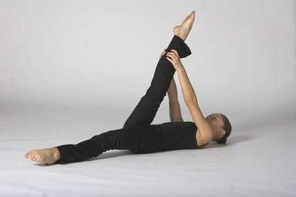
Растяжка отдельно каждой ноги лежа на спине.
Лягте на спину, подняв одну ногу вверх. Возьмитесь руками за лодыжку. Осторожно подтяните ногу к вашему телу. Удерживайте растяжку 20 до 30 секунд, поменяйте ноги.

Для лучшего эффекта попросите друга прижимать вашу ногу к полу.
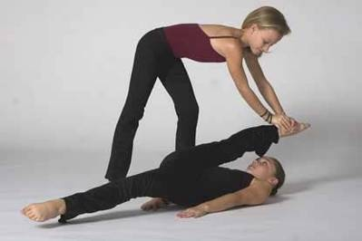

Упражнение на полу для растяжки квадрицепсов.
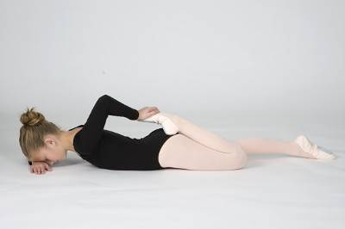
Лягте на живот лицом вниз, ладони сложите перед собой. Ноги прямо. Согните одну ногу и захватите ее рукой. Осторожно потяните одну ногу спине, при этом другую старайтесь держать прямой, не отрывая от пола. Удерживайте растяжку 10 секунд, затем поменяйте ноги.
Каждый раз, когда вы делаете упражнения, старайтесь увеличивать количество секунд, в течение которых вы удерживаете растяжку. После каждой тренировки необходимо дать вашим мышцам расслабиться, чтобы не получить на утро сильную боль. После растяжки обязательно необходимо 5-10 минут ходить быстрым шагом, постепенно замедляя темп.
Сесть на шпагат легче в раннем возрасте, главное правильно выполнять упражнения и не перегружать свой организм. Гибкость у всех людей разная: одни сядут на шпагат за 3-4 недели, а другим потребуется не меньше полугода. Здесь главное упорство, желание и регулярность тренировок! Сделайте для себя правило: растяжка каждый день! Каждая тренировка будет приносить вам удовольствие.

Список литературы

- Барышникова Т. Азбука хореографии. – М., изд. Айрис – пресс., 2000
- Ваганова А.Я. Основы классического танца. – Л., 1934
- Гальперин С.Н. Анатомия и физиология человека (возрастные особенности с основами школьной гигиены). – М., 1974
- Методическое пособие по приему в хореографическое училище. / Сост. С.С. Халфина, М.Ф. Иваницкий. – М., 1963
- Цацулин П. Растяжка расслаблением. – АСТ, Астрель 2010г.

